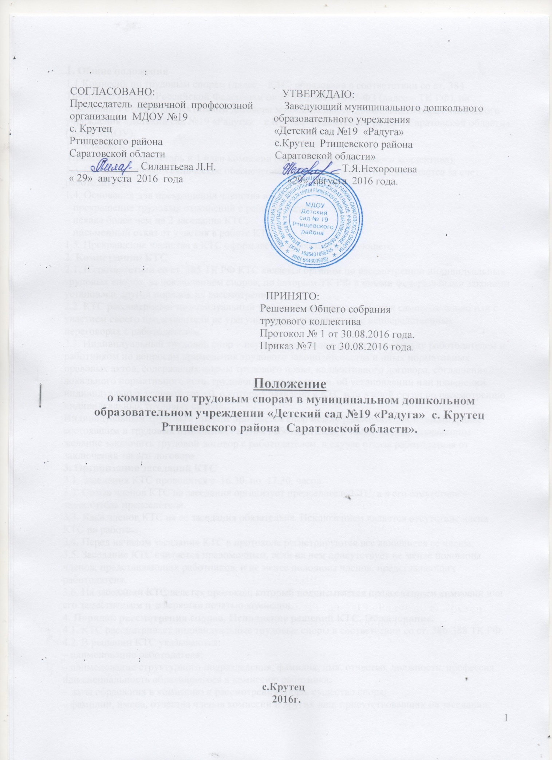

СОГЛАСОВАНО: УТВЕРЖДАЮ:
Председатель первичной профсоюзной Заведующий муниципального дошкольного
организации МДОУ №19 образовательного учреждения
с. Крутец «Детский сад №19 «Радуга»
Ртищевского района с.Крутец Ртищевского района
Саратовской области Саратовской области»
_____________ Силантьева Л.Н. _____________ Т.Я.Нехорошева
« 29» августа 2016 года «29» августа 2016 года.

ПРИНЯТО:
Решением Общего собрания
трудового коллектива
Протокол № 1 от 30.08.2016 года.
Приказ №71 от 30.08.2016 года.

Положение
о комиссии по трудовым спорам в муниципальном дошкольном образовательном учреждении «Детский сад №19 «Радуга» с. Крутец Ртищевского района Саратовской области».

с.Крутец
2016г.
1. Общие положения
1.1 Комиссия по трудовым спорам (далее – КТС) образована в соответствии со ст. 384 Трудового кодекса Российской Федерации от 30.12.2001 № 197-ФЗ (далее – ТК РФ), на основании Устава и коллективного договора муниципального дошкольного образовательного учреждения «Детский сад №19 «Радуга» с.Крутец Ртищевского района Саратовской области» (далее МДОУ).
1.2. Состав КТС:
Председатель, секретарь и 1 член комиссии (представители трудового коллектива).
1.3. Организационно-техническое обеспечение деятельности КТС осуществляется за счет работодателя.
1.4. Основания для прекращения членства в КТС:
– прекращение трудовых отношений с работодателем;
– неявка более чем на 2 заседания КТС;
– письменный отказ от участия в работе КТС;
1.5. Прекращение членства в КТС оформляется приказом заведующего.
2. Компетенция КТС
2.1. В соответствии со ст. 385 ТК РФ КТС является органом по рассмотрению индивидуальных трудовых споров, за исключением споров, по которым ТК РФ и иными федеральными законами установлен другой порядок их рассмотрения.
2.2. КТС рассматривает индивидуальный трудовой спор, если работник самостоятельно или с участием своего представителя не урегулировал разногласия при непосредственных переговорах с работодателем.
2.3. Индивидуальный трудовой спор – неурегулированные разногласия между работодателем и работником по вопросам применения трудового законодательства и иных нормативных правовых актов, содержащих нормы трудового права, коллективного договора, соглашения, локального нормативного акта, трудового договора (в т. ч. об установлении или изменении индивидуальных условий труда), о которых заявлено в КТС или в иной орган по рассмотрению индивидуальных трудовых споров.
Индивидуальным трудовым спором признается спор между работодателем и лицом, ранее состоявшим в трудовых отношениях с этим работодателем, а также лицом, изъявившим желание заключить трудовой договор с работодателем, в случае отказа работодателя от заключения такого договора.
3. Организация заседаний КТС
3.1. Заседания КТС проводятся с 16.30. по 17.30. часов.
3.2. Созыв членов КТС на заседания организует председатель КТС, а в его отсутствие – заместитель председателя.
3.3. Явка членов КТС на ее заседания обязательна. Исключением является отсутствие члена КТС на работе.
3.4. Перед началом заседания КТС в протоколе регистрируются все явившиеся ее члены.
3.5. Заседание КТС считается правомочным, если на нем присутствует не менее половины членов, представляющих работников, и не менее половины членов, представляющих работодателя.
3.6. На заседании КТС ведется протокол, который подписывается председателем комиссии или его заместителем и заверяется печатью комиссии.
4. Порядок рассмотрения споров. Исполнение решений КТС. Обжалование.
4.1. КТС рассматривает индивидуальные трудовые споры в соответствии со ст. 386-388 ТК РФ.
4.2. В решении КТС указываются:
– наименование работодателя;
– наименование структурного подразделения, фамилия, имя, отчество, должность, профессия или специальность обратившегося в комиссию работника;
– даты обращения в комиссию и рассмотрения спора, существо спора;
– фамилии, имена, отчества членов комиссии и других лиц, присутствовавших на заседании;
– существо решения и его обоснование (со ссылкой на закон, иной нормативный правовой акт);
– результаты голосования.
4.3. Решение КТС подлежит исполнению в течение трех дней по истечении десяти дней, предусмотренных на обжалование.
4.4. В случае неисполнения решения КТС в установленный срок указанная комиссия выдает работнику удостоверение, являющееся исполнительным документом. Работник может обратиться за удостоверением в течение одного месяца со дня принятия решения КТС. В случае пропуска работником указанного срока по уважительным причинам КТС может восстановить этот срок. Удостоверение не выдается, если работник или работодатель обратился в установленный срок с заявлением о перенесении трудового спора в суд.
4.5. На основании удостоверения, выданного КТС и предъявленного не позднее трехмесячного срока со дня его получения, судебный пристав приводит решение КТС в исполнение в принудительном порядке.
В случае пропуска работником установленного трехмесячного срока по уважительным причинам КТС, выдавшая удостоверение, может восстановить этот срок.
4.6. Решение КТС может быть обжаловано работником или работодателем в суд в десятидневный срок со дня вручения ему копии решения КТС.
В случае пропуска по уважительным причинам установленного срока суд может восстановить этот срок и рассмотреть индивидуальный трудовой спор по существу.
5. Хранение материалов КТС.
5.1. Материалы КТС подлежат хранению в порядке, установленном положением о документообороте работодателя и Перечнем типовых управленческих архивных документов, образующихся в процессе деятельности государственных органов, органов местного самоуправления и организаций, с указанием сроков хранения (утв. приказом Минкультуры России от 25.08.2010 № 558).
6. Ликвидация КТС.
6.1. КТС ликвидируется в случае ликвидации или реорганизации работодателя.
6.2. КТС может быть ликвидирована совместным решением работодателя и общего собрания (конференции) работников, принятым большинством присутствующих.

